Poslání služby

Podporujeme lidi se zdravotním postižením v tom, aby rozvíjeli své schopnosti a dovednosti
a zapojili do všech oblastí života.

Cíle služby

- Člověk, který mluví a rozhoduje sám za sebe.
- Člověk, který našel své místo v životě:
- pečuje o sebe a své zdraví,
- bydlí podle své volby,
- realizuje se v pracovním životě,
- využívá v místě bydliště běžné služby jako jsou obchody, veřejná doprava, knihovny, sportovní zařízení apod.
- má navázány vztahy s dalšími lidmi,
- dělá to, co je pro něj důležité.

Okruh osob,
kterým je služba poskytována

Službu sociální rehabilitace poskytujeme lidem:

- ve věku od 16 let;
- s mentálním postižením, duševním onemocněním, kombinovaným postižením;
- kteří se v důsledku svého postižení nebo duševního onemocnění ocitli v nepříznivé sociální situaci;
- kteří jsou schopni a chtějí se podílet na řešení své situace.

Zásady služby

- Podpora nezávislosti – člověk nemusí být nikdy zcela samostatný, přesto může vést plnohodnotný život. Podporujeme člověka v tom, aby rozhodoval sám za sebe, rozvíjel své schopnosti a dovednosti tak, aby měl možnost ovlivňovat svůj život.
- Zaměření na člověka – zajímáme se o životní příběh člověka. Zaměřujeme se na jeho přání, potřeby a silné stránky. Respektujeme jeho obavy.
- Podpora životní cesty – otevíráme člověku možnosti, které život nabízí. Hledáme společně cestu, jak zvládnout situace, které život přináší. Pomáháme mu objevit jeho vlastní zdroje, ale také podporu v jeho okolí. Věříme v úspěch.

Kapacita služby

- okamžitá kapacita – 1 uživatel na 1 pracovníka v daném okamžiku.
- ambulantní forma - maximálně 1 uživatel v daném okamžiku.
- terénní forma - maximálně 4 uživatelé v daném okamžiku

Nabídka činností služby

- nácvik dovedností pro zvládání péče
o vlastní osobu, soběstačnosti
a dalších činností vedoucích k sociálnímu začleňování
  - péče o zevnějšek;
  - samostatný pohyb a orientace;
  - péče o domácnost;
  - péče o děti nebo další členy domácnosti;
  - obsluha běžných zařízení a spotřebičů;
  - hospodaření s penězi;
  - plánování a uspořádání pracovních, domácích a zájmových aktivit;
  - získávání dovedností potřebných k úředním úkonům.

- zprostředkování kontaktu se společenským prostředím
  - zapojení do zájmových aktivit, získávání nových přátel a udržování kontaktu se společenským prostředím;
  - doprovázení při vyřizování osobních záležitostí včetně doprovodu zpět;
  - cestování hromadnými dopravními prostředky;
  - běžné a alternativní způsoby komunikace;
  - zjišťování, vyhledávání a zpracování informací;
  - chování v různých společenských situacích.
- výchovné, vzdělávací a aktivizační činnosti
  - upevňování motorických, psychických a sociálních dovedností;
  - aktivizace duševních funkcí;
  - vytvoření nebo upřesnění představy o pracovním uplatnění;
  - získávání dovedností potřebných pro pracovní uplatnění;
  - získávání, rozvíjení a upevňování pracovních návyků, dovedností a kontaktů;
  - základy práce s počítačem;
  - základy práce s internetem.

- pomoc při uplatňování práv, oprávněných zájmů a při obstarávání osobních záležitostí
  - obstarávání osobních záležitostí;
  - aktivní vyhledávání pracovního místa; místa pro pracovní praxi, terapii nebo odborný výcvik; místa pro pracovní rehabilitaci;
  - informační servis a zprostředkovávání služeb.

SLUŽBA JE POSKYTOVÁNA BEZPLATNĚ

Poskytování služby je spolufinancováno Evropskou unií, státním rozpočtem a Moravskoslezským krajem.

NAJDETE NÁS NA
Slezská diakonie
rutfrydek

Kontakty

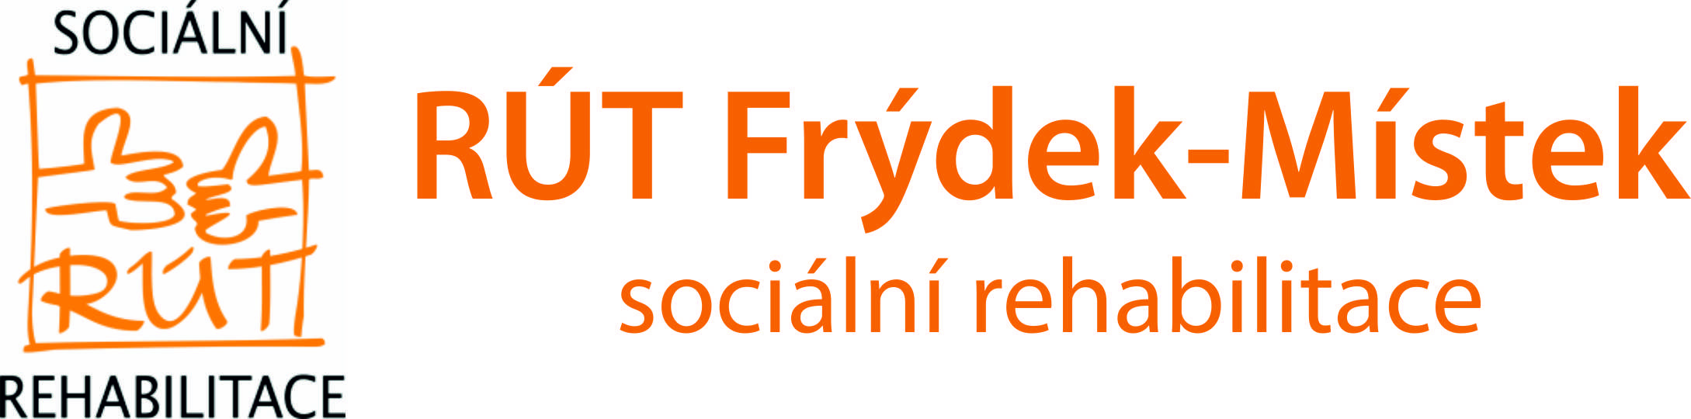

RÚT Frýdek-Místek, sociální rehabilitace
tř. T. G. Masaryka 1101, 738 01 Frýdek-Místek
mobil: 737 227 857
e-mail: rut.fm@slezskadiakonie.cz

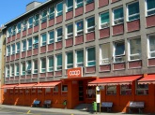

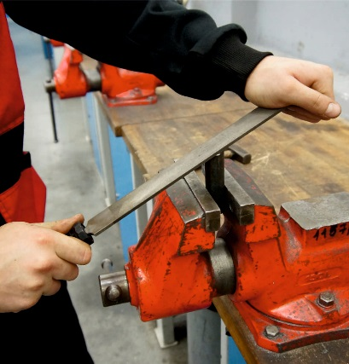

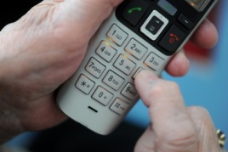
Provozní doba služby

pondělí | 7 – 15 hod. | ambulantní, terénní
úterý | 7 – 15 hod. | ambulantní, terénní
středa | 7 – 15 hod. | ambulantní, terénní
čtvrtek | 7 – 15 hod. | 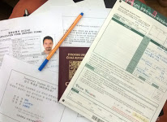  ambulantní, terénní
pátek | 7 – 15 hod. | ambulantní, terénní

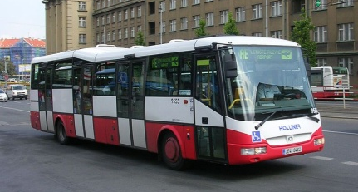
Ambulantní forma služby – v kanceláři. Terénní forma služby – mimo kancelář.

SLEZSKÁ DIAKONIE
Na Nivách 258/7, 737 01 Český Těšín
tel.: +420 558 764 333, fax: +420 558 764 301
e-mail: ustredi@slezskadiakonie.cz
www.slezskadiakonie.cz
číslo účtu: 23035791/0100

Posláním Slezské diakonie
je poskytování kvalitních služeb v sociální oblasti
na základě křesťanských hodnot.
ilustrační foto: Stock.XCHNG

